
English translation
Deutsche Übersetzung
VIP PASS été 2025
Votre forfait taxe de séjour vous donne droit à «Nombre_de_VIP» VIP Pass

«Nom__Prénom»
«Adresse»
«NPA__Lieu»

La Tzoumaz, le 2 juin 2025

Chères et Chers propriétaires de résidence secondaire,

L’Office du Tourisme a le plaisir de vous contacter au sujet du VIP Pass été 2025. En effet, en tant que propriétaires, vous bénéficiez d’une carte d’hôte estivale.

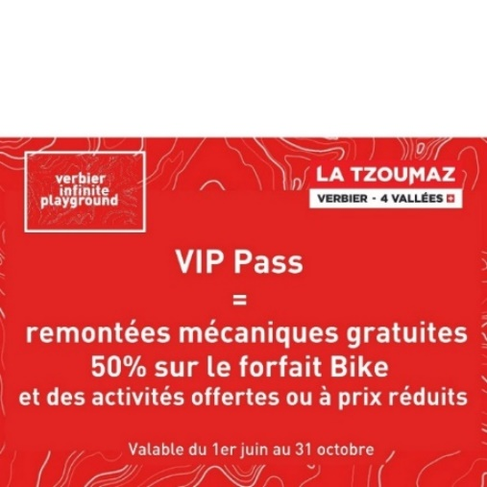
Activation des cartes :
Afin de pouvoir bénéficier du bouquet de prestation valable pour l’été 2025, vous pouvez dès aujourd’hui activer votre Pass à l’aide de la marche à suivre que vous trouverez dans ce courrier.

Nous tenons à porter votre attention sur certains points liés à l’utilisation de ces cartes :

- Vos cartes sont renouvelables d’année en année. À la fin de la saison, veillez à conserver vos cartes, vous pourrez les réutiliser les années suivantes.
- Le VIP Pass n’est valable que si la carte mentionne le nom et la date de naissance du bénéficiaire.
- Les cartes sont personnelles, nominatives et donc intransmissibles tout au long de la saison.
- En cas de perte ou d’oubli, une nouvelle carte vous sera facturée chf 10.-/pce.

L’Office du Tourisme reste à votre disposition pour toute question :
+41 (0)27 305 16 00 | info@latzoumaz.ch | sur place à La Tzoumaz

Avec nos meilleures salutations,
Retrouvez toutes les informations et conditions générales liées au VIP Pass sur
www.latzoumaz.ch/vip-pass !
La Tzoumaz Tourisme

